六年级第一学期课本熟悉程度

总括：本册书包括四个章节，均是基础性的知识，是为后面的学习埋下一个伏笔。因此，需要学生完全掌握，同时老师也要注意教学方法，使学生喜欢数学，同时引导学生主动学习。
第一章是数的整除，了解掌握整数和整除，包括其意义。了解、知道何为因数、何为倍数。学会分解素因数，掌握公因数与最大公因数以及公倍数与最大公倍数，是本册数的学习重点。
第二章是分数，首先要掌握分数的性质意义，其次是会比较分数的大小。重点掌握分数的运算及与小数的化法以及混合运算，是我们所学习的重点。
第三章是比和比例，了解掌握比例的性质意义.掌握理解百分比的意义及应用问题，注意等可能事件，这些是我们学习的重点。因为是基础性知识，所以要学的扎实，掌握的牢固。
第五章是圆与扇形，掌握圆的周长的计算公式和弧长的概念，会计算圆的面积及扇形的面积，是我们学习的重点。

第一章 数的整除

零和正整数统称为自然数，负整数、零、正整数统称为整数。整数除以整数，如果除得商是整数而余数谁零，我们就是能被整除；或者是能整除。
整数能被整数整除，就叫做的倍数，就叫做的因数（也称做约数）。
注意：一个整数的因数中最小的是因数1，最大的因数是它本身。
能被2整除的数叫做偶数，不能被2整除的数叫做奇数。
一个正整数，如果只有1和它本身两个因数，那么这个数就叫做素数，也叫做质数。如果除了1和它本身意外还有别的因数，这样的数叫做合数。每个合数都可以写成几个素数相乘的形式，其中每个素数都是这个合数的因数，叫做这个合数的素因数。把一个合数用素因数相乘的形式表示出来，叫做分解素因数。
如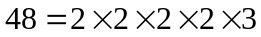。
几个整数公有的因数，叫做这几个数的公因数，其中最大的一个叫做最大公因数。注意：求几个数的最大公因数，只要把它们所有公有的素因数连乘，所得的积就是它们的最大公因数。
几个整数公有的倍数，叫做这几个数的公倍数，其中最小的一个叫做最小公倍数。注意：求两个整数数的最小公倍数，只要取它们所有公有的素因数，再取它们各自剩余的素因数，将这些数连乘，所得的积就是这两个数的最小公倍数。

1.奇数
2.偶数
3.因数
4.倍数
一个数 5.素数
6.合数 分解素因数
7.能被2整除的数的特征
数的整除 8.能被5整除的数的特征

1.整除
2.互素
整数间的关系 3.公因数 最大公因数
4.公倍数 最大公倍数

第二章 分数
两个正整数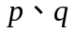相除，可以用分数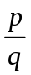表示，即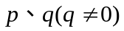表示，其中为分子为分母。分数的基本性质：分数的分子和分母都乘以或除以同一个不为零的数，所得的分数与原分数的大小相等，即
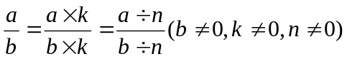。
分子和分母互素的分数叫做最简分式。把一个分数的分子与分母的公因数约去的过程，称称为约分。分数的比较大小可以通过数轴比较。
将异分母分数分别化成与原分数大小相等的同分母的分数，这个过程叫做通分（此时分子大的分数大）。
分数的运算：异分母分数相加减，先通分，然后按照同分母分数加减法法则进行运算。
分子比分母小的分数叫做真分数，分子大于后等于分母的分数叫做假分数，一个正整数和一个真分数相加所成的数叫做带分数。
分数的乘法：两个分数相乘，将分子所乘的积作积的分子，分母相乘的积作分母，即: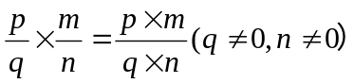。
分数的除法：1除以一个不为零的数的到得商，叫做这个数的倒数。的倒数是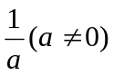，的倒数是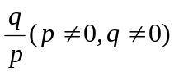。那么互为倒数的两个数的乘积自然就为1。甲数除以乙数（乙数不为零）就等于甲数乘以乙数的倒数即：
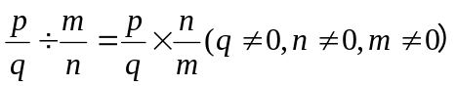。
分数和小数的互化：一个最简分数，如果分母中含有素因数2和5，再无其它素因数，那么这个分数就可以化成有限小数，否则就不能化成有限小数。
循环小数的概念：一个小数从小数部分的某一位起，一个数字或几个数字依次不断的重复出现。一个循环小数的小小数部分中依次不断重复出现的第一个最少的数字组，叫做这个循环小数的循环节。掌握拓展中的无限循环小数与分数之间的转化。

1.分数与除法
2.最简分数
3.真分数
4.假分数
有关概念 5.带分数
6.倒数
7.约数
8.通分

分数的基本性质

数的整除

1.异分母分数加、减法
整数间的关系 2.分数的乘法
3.分数的除法

1,循环小数
分数与小数的关系 2.分数与小数的互化
3.分数与小数的混合运算

第三章 比和比例
、两个数或两个同类的量，为了把和相比较，将于相除叫做与的比，记作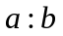或写成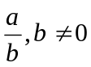读作比，或与的比。叫做比的前项，叫做比的后项，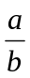为与的比值。
比的前项相当于分数的分子和除式中的被除数；
比的后项相当于分数的分母和除式中的除数；
比值相当于分数的分数值和除式中的商；
注意：求两个同类量的比值时，单位一定要相同。
比的基本性质：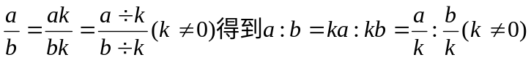即比的前项和后项同时乘以或除以相同的数（0除外），比值不变。
三项连比的性质是：1.如果；
2. 如果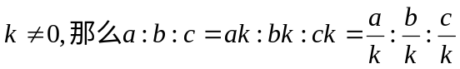。
比例：如果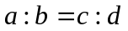，那么就说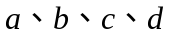成比例，依次叫做第一，二、三，四比例项，第一，四叫做比例外项，第二三叫做比例内项。如果两个比例内项相同即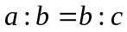，那么把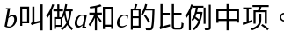
比例的基本性质：如果或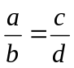，那么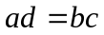。反之，如果都不为零，且，那么或。
百分比：把两个数的比值写成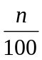的形式，称为百分数，也叫做百分比或百分率，记作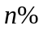,读作百分之n,其中%称为百分号。注意与小数之间的画法。
等可能事件：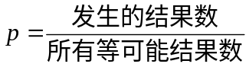

1.比
有关概念
2.比例

1.比的基本性质
有关性质
2.比和比例的有关性质
比和比例

1. 百分比概念
百 分 比 2. 百分数与小数、分数之间的关系
3.应用

等可能事件
第四章 图与扇形
圆：用字母C表示圆的周长，d表示直径，r表示半径，那么C=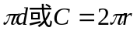。圆上A、B两点之间的部分就是弧，记作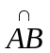 ,读作弧AB。
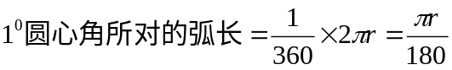；
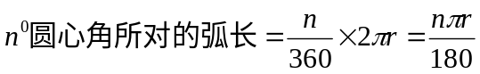。
设圆的半径为r ，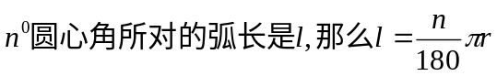。
圆和扇形的面积：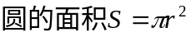
由组成扇形的半径为r，圆心角为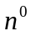 ，弧长为，那么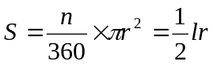


www.3abeike.com （按住Ctrl键点击该链接即可）

